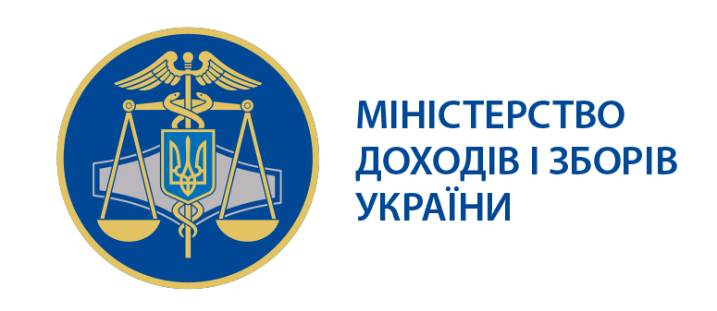 |  |  | Міністерство доходів і зборів України |  |  | ЗАТВЕРДЖЕНО  наказ Міністерства доходів і зборів України  від 17.04.2014 № 249
ІК-15-БП-65 |  | інформаційна картка адміністративної послуги  Скасування статусу платника фіксованого сільськогосподарського податку за заявою сільськогосподарського товаровиробника
Інформація про суб’єкта надання адміністративної послуги
1. | Суб'єкт надання адміністративної послуги |  |  | Міністерство доходів і зборів України  Андрушівська ОДПІ ГУ Міндоходів у Житомирській області
2. | Місце надання адміністративної послуги |  |  | Центр обслуговування платників Андрушівської ОДПІ ГУ Міндоходів у Житомирській області | Житомирська область,  м. Андрушівка, вул.Вобяна, 26  (04136) 2-20-02  andrdpi@an.zt.ukrtel.net
3. | Режим роботи∗ |  |  | понеділок, середа,п’ятниця з 9-00 до 18-00;  вівторок і четвер з 9-00 до 20-00;  субота з 9-00 до 16-00  Вихідний день: неділя.
Нормативно-правові акти, якими регламентується надання адміністративної послуги
4. | Податковий кодекс України
Умови отримання адміністративної послуги
5. | Підстава для одержання адміністративної послуги |  |  | Прийняття сільськогосподарським товаровиробником рішення щодо зняття з реєстрації
6. | Перелік документів, необхідних для отримання адміністративної послуги, а також вимоги до них |  |  | Заява (довільної форми)
7. | Порядок та спосіб подання документів, необхідних для отримання адміністративної послуги |  |  | Заява подається уповноваженою особою заявника або надсилається рекомендованим листом до державної податкової інспекції за місцезнаходженням платника (місцем перебування на податковому обліку)
8. | Платність надання адміністративної послуги |  |  | Безоплатно
9. | Строк надання адміністративної послуги |  |  | Нормативно-правовими та розпорядчими актами строк не визначений.  Граничний строк надання адміністративної послуги не може перевищувати 30 календарних днів з дня подання суб'єктом звернення заяви
10. | Перелік підстав для відмови у наданні адміністративної послуги |  |  | Законом не передбачені
11. | Результат надання адміністративної послуги |  |  | Реєстрацію сільськогосподарського товаровиробника платником фіксованого сільськогосподарського податку скасовано
12. | Способи отримання результату |  |  | -
Довідкова інформація
13. | Телефон/факс (довідки), адреси електронної пошти та веб-порталу |  |  | Для отримання довідки щодо адміністративної послуги можна звернутися за телефоном 0 800 501 007 (з 8:00 до 20:00, крім суботи та неділі, безкоштовно зі стаціонарних телефонів) або направити запитання на адресу електронної пошти: idd@minrd.gov.ua  Ознайомитися з інформацією щодо надання адміністративної послуги можна на веб-порталі за адресою www.minrd.gov.ua

